[2022.06] KR Cloud Infra 운영

# 2022.7.26

# 클라우드운영센터

요약

|  |  |  |
| --- | --- | --- |
| 월 | 진행상태 | 내용 상세 |
| 6월 | 완료 | F5 BIG-IP 취약점(CVE-2022-1388) 대응 펌웨어 업그레이드  BIG-IP 제품군에 대한 iControl REST 취약점에 의해 펌웨어 업그레이드 진행 대상 장비 현황 1) KRCloud-PRD-L7-01, KRCloud-PRD-L7-02  - 영향도: 장비 Active-Active 이중화로 영향없음.  - 조치내용:  ==> 운영계 장비 CM 승인 예정( 작업날짜: 06/09(목) 00시)   ==> 운영계 작업 완료 |

1. 모니터링(인시던트핸들링)

* 6월: 총 61

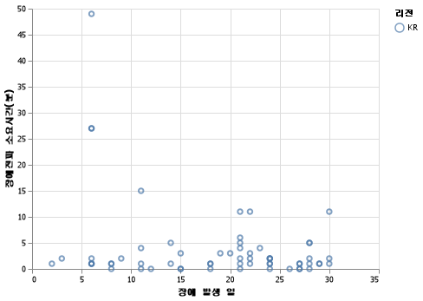

* 장애전파시간 초과 이벤트

|  |  |  |  |
| --- | --- | --- | --- |
| 날짜 | 진행상태 | 내용 상세 | 장애전파시간(분) |
| 2022.06.06 | ccskrotamgdbp03.krcloud-ccskrotamgdbp03.krcloud : mongod process is down state | After restarting the Mangodb service on ccskrotamgdbp03.krcloud and came up | 27.0 |
| 2022.06.06 | ccskrotamgdbp03.krcloud-ccskrotamgdbp03.krcloud : mongod process is down state | After restarting the Mangodb service on ccskrotamgdbp03.krcloud and came up | 27.0 |
| 2022.06.06 | Host : krcloudprdcomdr1601 memory error | Created the Ticket -> KRCLOUD-4994 | 49.0 |
| 2022.06.11 | Disk size 9.98 capacity left: ccskrbigtestp02 | Informed through kakao and owner said to ignore the alert | 15.0 |
| 2022.06.30 | 21:12에 /postgres_data full 발생하여 DB down 발생하였습니다. | 21:12에 /postgres_data full 발생하여 DB down 발생하였습니다. 21:26에 Volume 1TB 긴급으로 attach 요청 21:42에 lvm 긴급 증설 진행하였으나, 기존 PG와 형상과 달라 기동시간이 지연됨.(21:48에 기동) | 11.0 |
| 2022.06.21 | vServer prd-vrm-kr1-8093 services are degrade: 50 pct | 오창민 매니저 확인, 담당자 유선 및 메신저 컨택하여 확인해보니 서비스 배포작업 중 발생한 알람으로 확인됨. | 11.0 |
| 2022.06.22 | /data Disk size 9.99% capacity left : es01.ap-northeast-2.prd.h53 | 이은도 매니저 확인 및 담당자 메일전달 | 11.0 |

* 월별 발생 건수 (추세)

